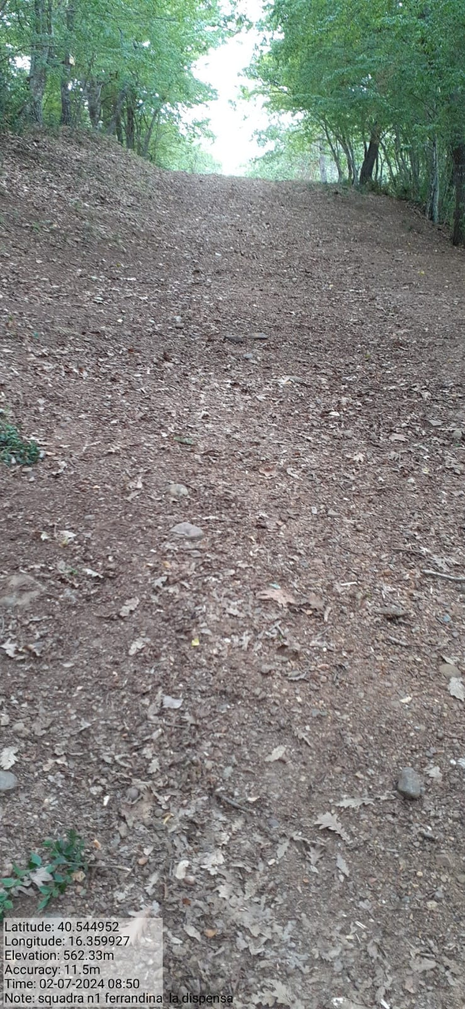
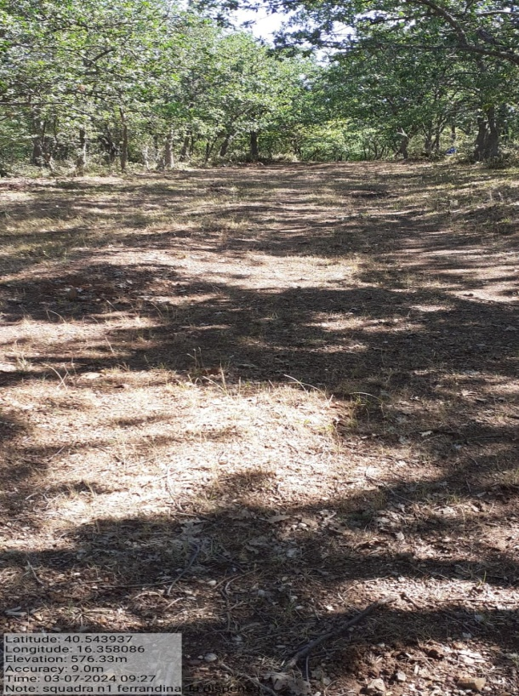
Int.1.1.1 - Loc. La Dispenza - Foto 1 |  | Int.1.1.1 - Loc. La Dispenza - Foto 1
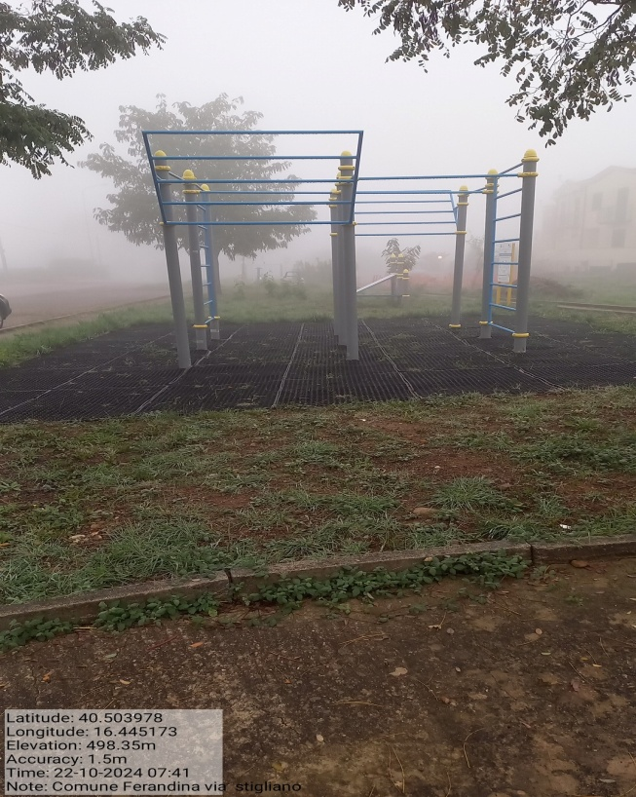
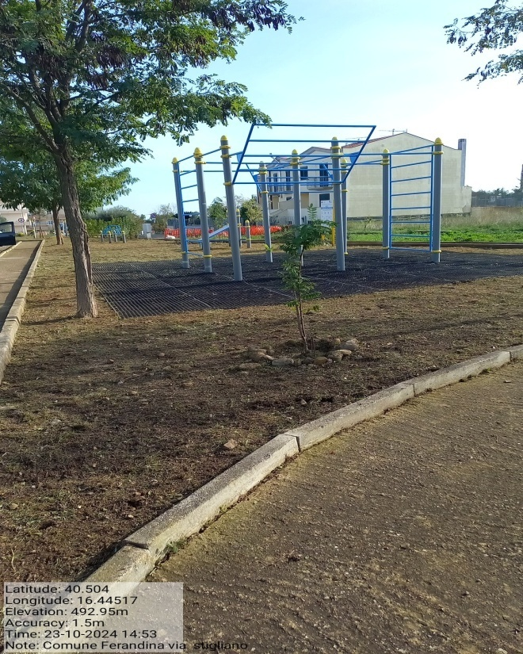

Int.2-1.1.Verde Urbano e Perurbano - Foto 2 | Int.2.1.1 Verde Urbano e Perurbano - Foto 2

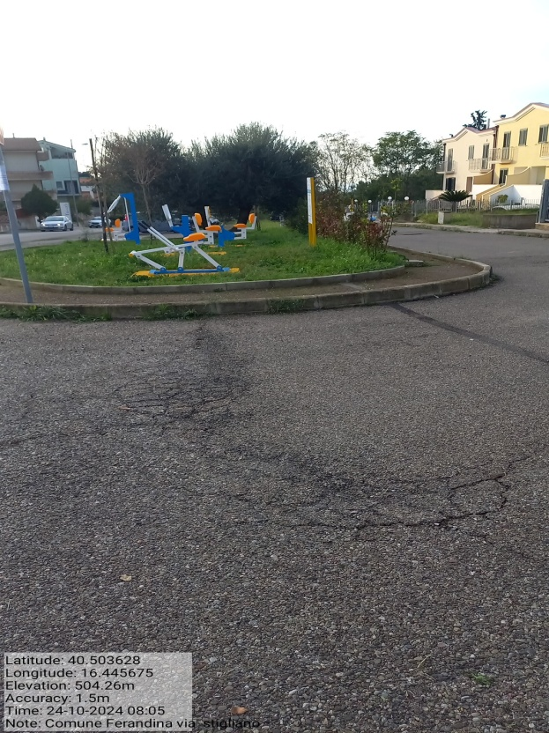

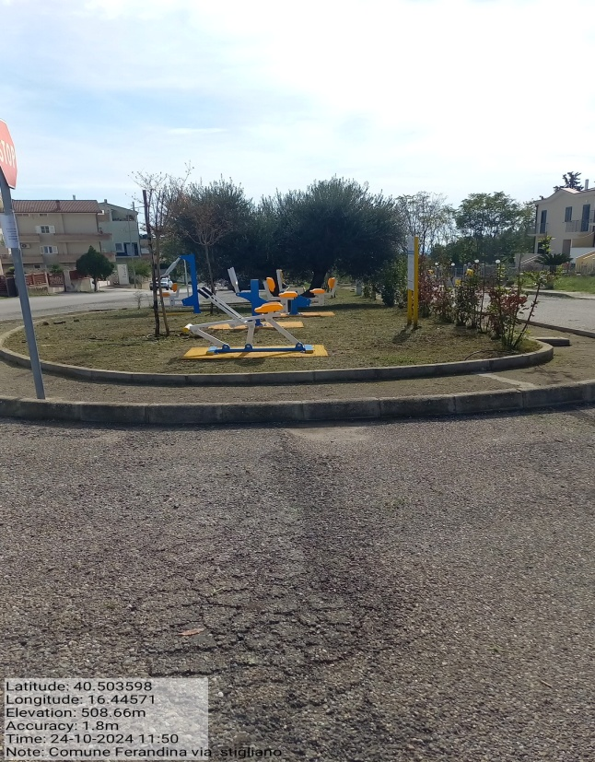

Int.2-1.1.Verde Urbano e Perurbano - Foto 3 |  | Int.2.1.1 Verde Urbano e Perurbano - Foto 3
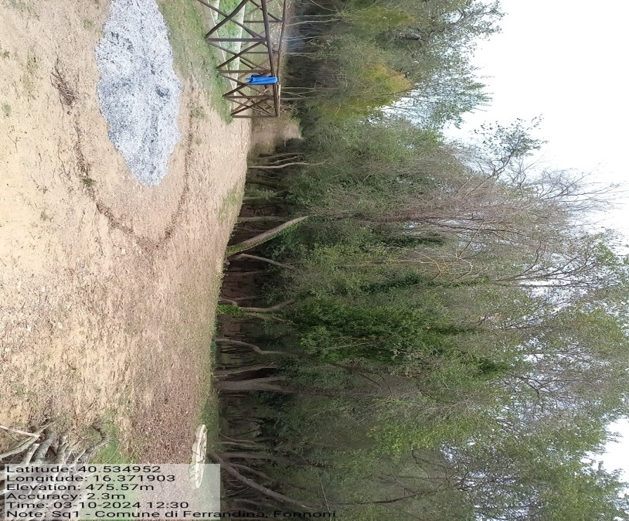

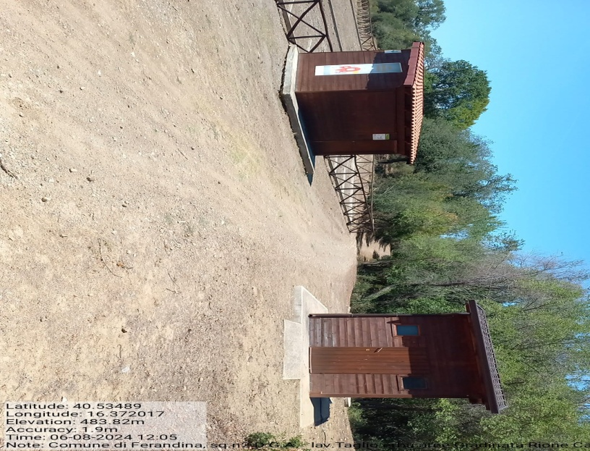

Int.4.1.1 Verde Urbano e Perurbano - Foto 4 | Int.4.1.1 Verde Urbano e Perurbano - Foto 4

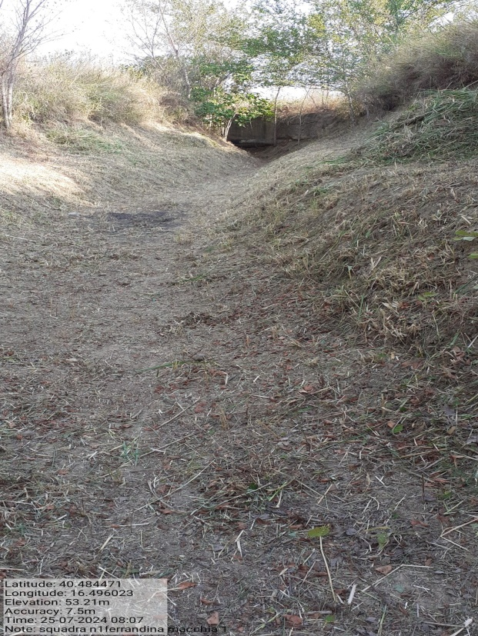
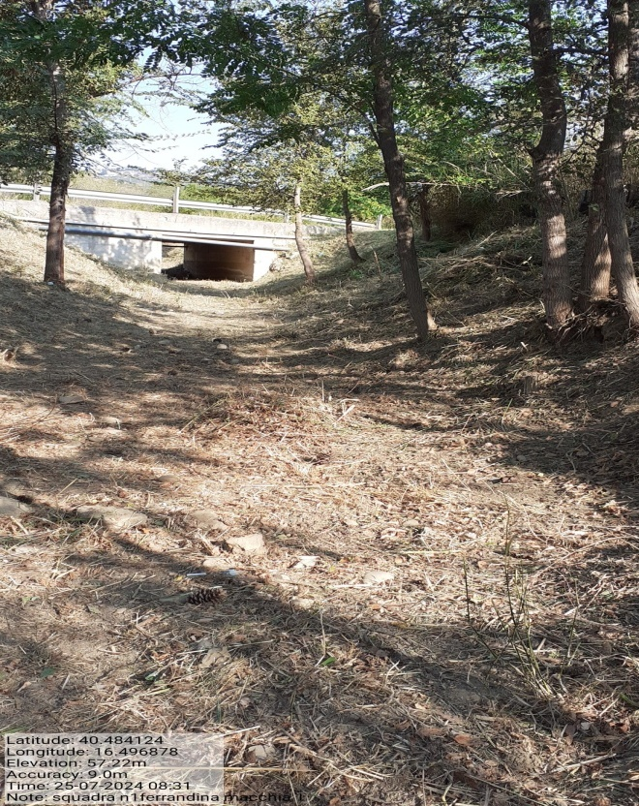

Int.6.1.5 - Loc. Macchia - Foto 5 |  | Int.6.1.5 - Loc. Macchia - Foto 5
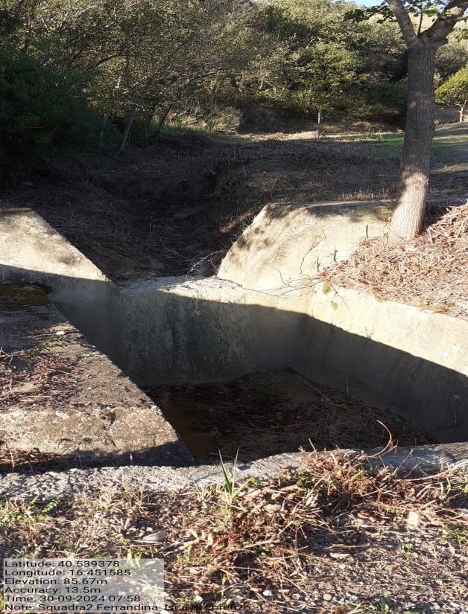
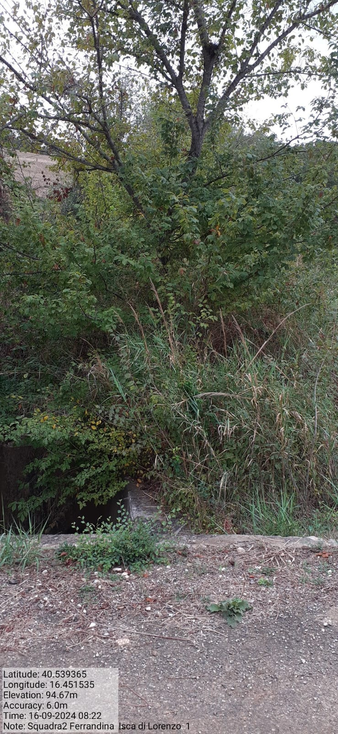

Int.6 1.4 Loc. Macchia- Foto 6 | Int.6.1.4 Loc. Macchia - Foto 6

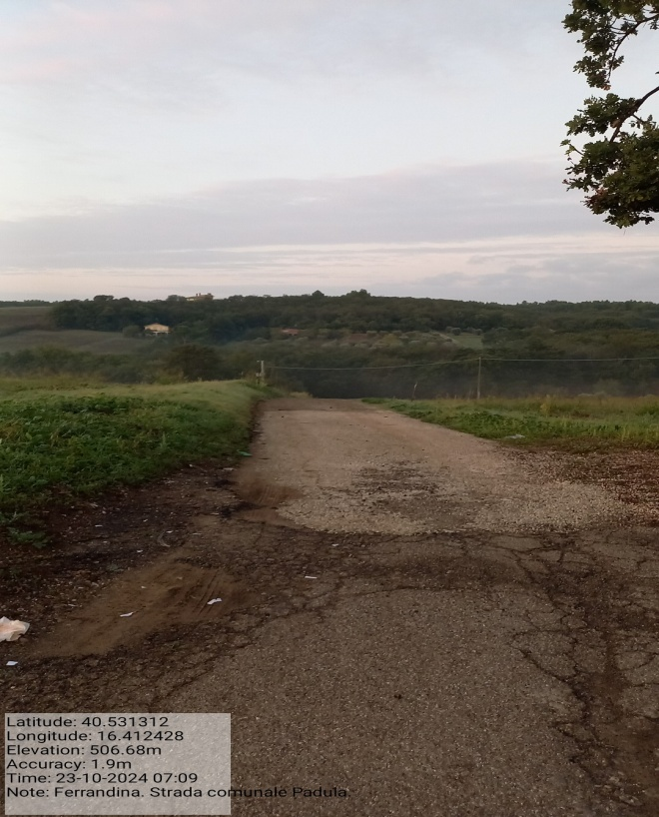
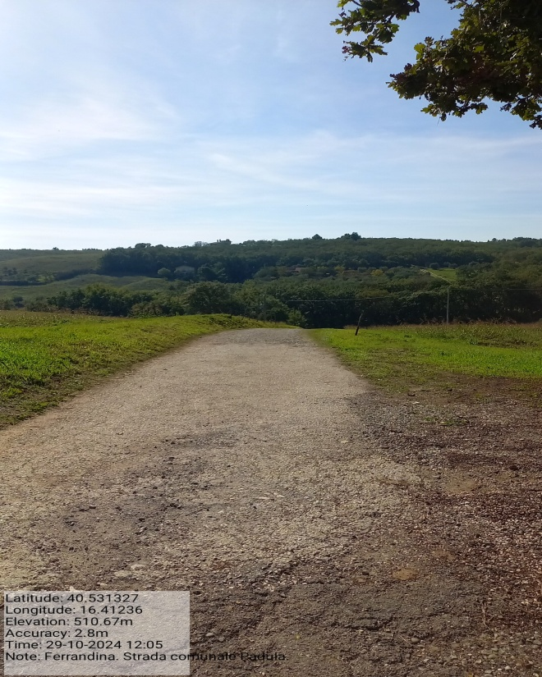

Int. 6.3.3.1 Int. 6.3.3.2 – Sc. Ferrandina/Padula FOTO 7 |  | Int. 6.3.3.1 Int. 6.3.3.2 – Sc. Ferrandina/Padula Foto 7
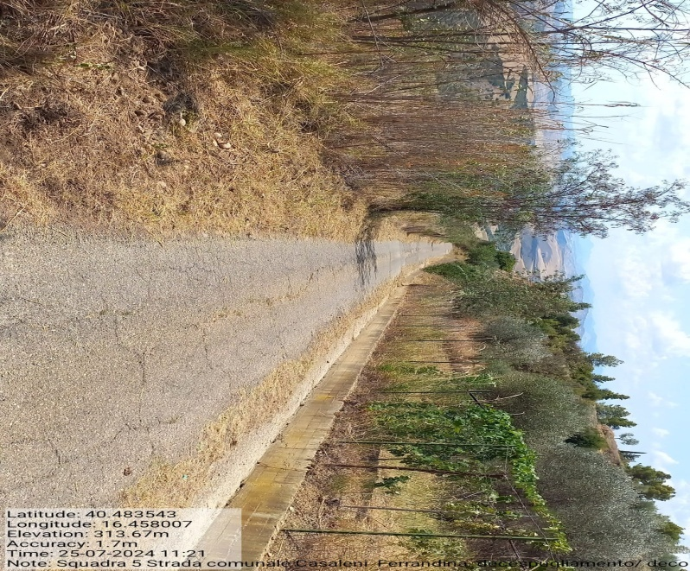
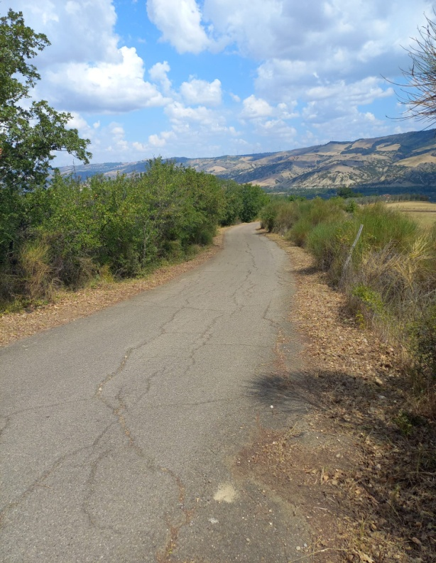

Int. 6.3.4.1 Int. 6.3.4.2 – Sc. Ferrandina/Casaleni Foto 8 | nt. 6.3.4.1 Int. 6.3.4.2 – Sc. Ferrandina/Casaleni Foto 8

